|  |  |
| --- | --- |
| PHÒNG GD&ĐT UÔNG BÍ  **TRƯỜNG TH&THCS Điền Công**  Số: 03/TB-ĐC | **CỘNG HOÀ XÃ HỘI CHỦ NGHĨA VIỆT NAM**  **Độc lập - Tự do - Hạnh phúc**    *Trưng Vương, ngày 29 tháng 01 năm 2021* |

**THÔNG BÁO**

**Về việc triển khai tổ chức dạy học, hoạt động giáo dục trong thời gian nghỉ phòng tránh dịch Covid-19 và khi đi học trở lại năm học 2020-2021**

Căn cứ công văn số **107**/PGDĐT ngày 29/01/2021 của Phòng GD&ĐT Uông Bí về việc “Triển khai tổ chức dạy học, hoạt động giáo dục trong thời gian nghỉ phòng tránh dịch Covid-19 và khi đi học trở lại”;

Căn cứ công văn số **266**/SGDĐT-CTTT ngày 29/01/2021 của Sở GD&ĐT Quảng Ninh về việc “Thực hiện nhiệm vụ cấp bách về phòng, chống dịch Covid-19”;

Căn cứ Kế hoạch số 38/KH-ĐC ngày 24/9/2020 của trường TH&THCS Điền Công về “Kế hoạch giáo dục nhà trường năm học 2020 – 2021”,

Trường TH&THCS Điền Công thông báo như sau:

**1. Thời gian học tập khi nghỉ phòng chống dịch**

- Thời gian: bắt đầu từ ngày thứ Hai, ngày **01/02/2021** đến khi có thông báo đi học trở lại, cụ thể:

+ Cấp Tiểu học: học buổi tối bắt đầu từ 19h các ngày từ thứ Hai đến thứ Sáu;

+ Cấp THCS: học buổi sáng, bắt đầu từ 8h các ngày từ thứ Hai đến thứ Sáu, thứ Bảy học bù (nếu có trục trặc về đường truyền các tiết học trong tuần).

- Lịch dạy: theo thời khóa biểu *(Phụ lục 1).* Giáo viên chủ nhiệm thông báo TKB trực tuyến để học sinh tham gia học đầy đủ.

- Môn học, thời lượng cụ thể như sau:

**Cấp THCS**

|  |  |  |  |  |
| --- | --- | --- | --- | --- |
| **Môn học** | **Khối 6 (tiết)** | **Khối 7 (tiết)** | **Khối 8 (tiết)** | **Khối 9 (tiết)** |
| 1. Toán học | 3 | 3 | 3 | 3 |
| 2. Vật lí | 1 | 1 | 1 | 1 |
| 3. Hóa học |  |  | 1 | 1 |
| 4. Sinh học | 1 | 1 | 1 | 1 |
| 5. Ngữ văn | 2 | 2 | 2 | 3 |
| 6. Lịch sử | 1 | 1 | 1 | 1 |
| 7. Địa lí | 1 | 1 | 1 | 1 |
| 8. GDCD | 1 | 1 | 1 | 1 |
| 9. Tiếng Anh | 2 | 2 | 2 | 2 |
| 10. Công nghệ | 1 | 1 | 1 | 1 |
| **Tổng số** | **13** | **13** | **14** | **15** |

**Cấp Tiểu học**

| **STT** | **Môn học** | **Khối 1 (tiết)** | **Khối 2 (tiết)** | **Khối 3 (tiết)** | **Khối 4 (tiết)** | **Khối 5 (tiết)** |
| --- | --- | --- | --- | --- | --- | --- |
|  | Tiếng Việt | 12 | 9 | 8 | 8 | 8 |
|  | Toán | 3 | 5 | 5 | 5 | 5 |
|  | Khoa học (4,5) |  |  |  | 2 | 2 |
|  | Lịch sử - Địa lí (4,5) |  |  |  | 2 | 2 |
|  | Tiếng Anh 3,4,5) |  |  | 4 | 4 | 4 |
|  | Đạo đức | 1 | 1 | 1 | 1 | 1 |
|  | Âm nhạc | 1 | 1 | 1 | 1 | 1 |
|  | Mỹ thuật | 1 | 1 | 1 | 1 | 1 |
|  | Thủ công (2,3) |  | 1 | 1 |  |  |
|  | Kĩ thuật (4,5) |  |  |  | 1 | 1 |
|  | Tự nhiên và xã hội (2,3) | 2 | 1 | 2 |  |  |
|  | Thể dục (GDTC lớp 1) | 2 | 2 | 2 | 2 | 2 |
|  | Hoạt động trải nghiệm (lớp 1) | 2 |  |  |  |  |
|  | **Tổng số** | **24** | **21** | **25** | **27** | **27** |

- Các môn Thể dục (GDTC lớp 1), Âm nhạc, Mĩ thuật, Thủ công, Kĩ thuật nhà trường sẽ sắp xếp TKB dạy học trên nhóm zalo, xem video,...

**2. Nội dung học tập**

- Học các môn theo kế hoạch giáo dục môn học từ tuần 21 và 22.

- Đối với Tiểu học: Các môn Thể dục (GDTC lớp 1), Âm nhạc, Mĩ thuật, Thủ công, Kĩ thuật nhà trường sẽ sắp xếp TKB dạy học trên nhóm zalo, xem video,...

- Đối với THCS: Riêng môn Thể dục, âm nhạc, mĩ thuật nhà trường sẽ bố trí học vào buổi 2 sau khi học sinh đi học trở lại.

**3. Hình thức học tập**

**3.1. Học qua internet**

- Dạy học qua internet là các hình thức dạy học trong đó giáo viên sử dụng các ứng dụng hoặc dịch vụ của internet tổ chức hoạt động dạy học và kiểm tra, đánh giá kết quả học tập của học sinh. GV hướng dẫn HS khai thác kho học liệu bài giảng E-learning trên Webside của Bộ GDĐT, trên các website: Kho học liệu trực tuyến của trường Đại học Sư phạm Hà Nội, baoquangninh.com.vn, các kênh youtube TiêuhocUB, …

- Sử dụng hệ thống dạy học trực tuyến để tổ chức hoạt động dạy học: Zoom meetting, Google Meet.

**3.2. Học theo hình thức tự nghiên cứu (với các HS không có điều kiện để học tập qua ứng dụng của công nghệ thông tin)**

- Học theo hình thức tự nghiên cứu kiến thức mới (có sự hướng dẫn của giáo viên và giám sát của gia đình).

- Giáo viên đưa ra hướng dẫn cụ thể đối với từng bài học (xây dựng hệ thống câu hỏi gợi ý và đáp án), phiếu học tập chuyển đến học sinh bằng hình thức: qua thư điện tử - sổ liên lạc điện tử do Viettel cung cấp sử dụng miễn phí trong 2 tháng (tháng 2 và tháng 3/2021), qua các trang mạng hợp pháp hoặc cha mẹ học sinh đến trường nhận và chuyển đến học sinh để nghiên cứu bài, CMHS hướng dẫn con học tại nhà.

**4. Đánh giá kết quả học tập**

**4.1. Đánh giá thường xuyên**

- Trong quá trình tổ chức dạy học qua internet giáo viên phụ trách các môn học trực tiếp kiểm tra, đánh giá kết quả thực hiện nhiệm vụ học tập của học sinh thông qua các bài kiểm tra trên hệ thống dạy học qua internet hoặc qua phiếu bài tập chuyển tới học sinh bằng các hình thức phù hợp. Kết quả đánh giá cần đảm bảo công bằng, khách quan, trung thực.

- Kết quả đánh giá trong quá trình dạy học qua internet được sử dụng thay cho các bài kiểm tra thường xuyên theo quy định.

**4.2. Đánh giá định kì**

- Khi học sinh đi học trở lại giáo viên tổ chức khảo sát kiến thức và năng lực cho học sinh; ôn tập, củng cố kiến thức đã học qua internet để bổ sung kiến thức.

- Thực hiện việc kiểm tra định kì theo kế hoạch của nhà trường.

**5. Tổ chức thực hiện**

**1. Cán bộ quản lí**

1.1. Quán triệt đến toàn thể cán bộ, giáo viên, giảng viên, nhân viên, trẻ em, học sinh, học viên, sinh viên (sau đây gọi chung là giáo viên, học sinh) thực hiện nghiêm túc các quy định, văn bản của cấp trên về công tác phòng chống dịch bệnh Covid-19. Đảm bảo thực hiện đúng tinh thần “chống dịch như chống giặc” của Thủ tướng Chính phủ; mỗi giáo viên, học sinh phải là một “chiến sỹ trên mặt trận phòng, chống dịch bệnh”.

1.2. Thực hiện theo đúng các văn bản và chỉ đạo của cấp ủy, chính quyền và Sở GDĐT về công tác phòng chống dịch bệnh, đặc biệt là việc kê khai, khai báo y tế trung thực khi được yêu cầu. Kích hoạt kịch bản hành động ứng phó với các cấp độ của dịch bệnh Covid-19 tại đơn vị, chú ý rà soát, phân công, giao trách nhiệm, nhiệm vụ cụ thể của từng tập thể, cá nhân; chủ động mua sắm, bổ sung: máy đo thân nhiệt, nước sát khuẩn, xà phòng, khẩu trang…; phương án bố trí Phòng cách ly và các điều kiện khác về cơ sở vật chất.

1.3. Thực hiện nghiêm túc việc rà soát, truy vết giáo viên, học sinh đi và đến từ vùng có dịch là đối tượng Fl, F2, F3, F4 để khẩn trương báo cáo với Ban chỉ đạo phòng chống dịch bệnh Covid-19 cùng cơ quan y tế địa phương để được hướng dẫn cụ thể về việc cách ly, lấy mẫu xét nghiệm… (Chú ý lưu minh chứng việc thực hiện nội dung này) và báo cáo về Sở Giáo dục và Đào tạo theo đường link để nắm bắt kịp thời.

1.4. Dừng ngay việc tổ chức các cuộc họp, hội thảo, hội nghị, hoạt động giáo dục trải nghiệm, các sự kiện tập trung trên 20 người trong cùng 1 địa điểm/1 lúc; không tụ tập từ 10 người trở lên ngoài phạm vi công sở, trường học, bệnh viện; không tham gia các hoạt động văn hóa, thể thao, giải trí tại các địa điểm công cộng; yêu cầu giữ khoảng cách giữa 2 người đảm bảo từ 2m trở lên tại các địa điểm công cộng.

1.5. Yêu cầu CBGVNV, học sinh hạn chế tối đa việc di chuyển ra khỏi nhà trừ trường hợp thật sự cần thiết; tuân thủ nghiêm túc việc thực hiện các quy định về cách ly, đặc biệt là việc cách ly tại nhà; hạn chế đến các cơ sở khám chữa bệnh trừ trường hợp thật sự cần thiết và thực hiện tốt các khuyến cáo của cơ quan y tế.

1.6. Thực hiện nghiêm túc việc khai báo y tế toàn dân, cài đặt ứng dụng bluezone để truy vết và thường xuyên cập nhật ứng dụng “An toàn COVID” theo quy định.

1.7. Thực hiện nghiêm túc quy định 5K: Khẩu trang – Khử khuẩn – Khoảng cách – Không tập trung – Khai báo y tế" và quy trình kiểm tra, giám sát, theo dõi thân nhiệt đối với cán bộ, giáo viên, nhân viên và người dân (có Sổ nhật ký kiểm soát: họ tên, địa chỉ, số điện thoại liên hệ) đến làm việc tại cơ quan, đơn vị; kịp thời báo cáo cơ quan có thẩm quyền những tình huống bất thường. Đảm bảo tất cả mọi người đến cơ quan, đơn vị đều phải đeo khẩu trang, được sát khuẩn theo quy định.

1.8. Chỉ đạo, triển khai tổ chức dạy học, hoạt động giáo dục trong thời gian nghỉ học phòng chống dịch Covid-19 từ ngày **01/02/2021** đến khi học sinh đi học tập trung trở lại trường. Chủ động biện pháp kiểm tra giám sát phù hợp.

- Điều chỉnh kế hoạch giáo dục môn học thực hiện từ tuần 21, học kì II năm học 2020–2021.

- Thành lập bộ phận hỗ trợ kĩ thuật cho giáo viên về dạy học qua internet gồm các đồng chí có tên sau:

+ Đồng chí Trần Trung Kiên, phụ trách tổ THCS;

+ Đồng chí Hoàng Minh Tuyến, phụ trách tổ Tiểu học

- Phân công nhiệm vụ cụ thể cho từng giáo viên theo môn, khối lớp các nội dung sau: Chuẩn bị thiết bị, kỹ thuật; chuẩn bị nội dung dạy học; chuẩn bị nội dung kiểm tra đánh giá; thống kê người học, kết quả học tập.

- Gửi thông báo thực hiện kế hoạch dạy học trong thời gian nghỉ phòng tránh dịch Covid-19 tới giáo viên, cha mẹ học sinh kịp thời.

- Ban hành quy định về dạy học trực tuyến đối với giáo viên và học sinh *(phụ lục 2)*

- Tổng hợp số liệu và báo cáo về phòng giáo dục theo yêu cầu.

**2. Tổ trưởng chuyên môn**

- Thường xuyên cập nhật các chỉ đạo, diễn biến tình hình dịch bệnh mới trên các phương tiện thông tin chính thống để kịp thời triển khai công tác phòng, chống dịch bệnh. Tuyệt đối không được lơ là, chủ quan.

- Cập nhật các văn bản chỉ đạo chuyên môn liên quan để kịp thời điều chỉnh.

- Tập hợp các hoạt động, chú ý hồ sơ công việc:

+ Tổng hợp phần mềm, tiện ích, cách thức tương tác của giáo viên và học sinh sử dụng trong dạy học.

+ Số liệu về: Số GV thực hiện hoạt động; Số môn có thực hiện; Số nhóm học tập; Số học sinh tham gia; Số bài dạy đã thực hiện.

+ Cá nhân tiêu biểu (Có thể: Sử dụng đánh giá từ phụ huynh).

+Nội dung dạy học (Sự đáp ứng, phù hợp nội dung KHGD của môn học, khối lớp).

**3. Giáo viên bộ môn**

- Nghiên cứu tài liệu nắm được: Hình thức tổ chức dạy học qua truyền hình; Các yêu cầu về kỹ thuật, thiết bị phục vụ dạy và học; Yêu cầu chuẩn bị nội dung bài học, học liệu sử dụng trong dạy và kiểm tra đánh giá; Quy định về chương trình dạy học. Tổ chức bồi dưỡng về phương pháp và kĩ năng cần thiết cho giáo viên, cán bộ quản lí và học sinh về dạy học qua internet, trên truyền hình.

- Lập phương án dạy học cụ thể từng đối tượng học sinh.

+ Học sinh có đủ điều kiện học trực tuyến: GV dạy học sinh sử dụng phần mềm dạy học trên internet.

+ Học sinh không đủ điều kiện học trực tuyến: giáo viên xây dựng phiếu học tập hướng dẫn học sinh học theo hình thức tự nghiên cứu kiến thức mới (kết hợp có sự hướng dẫn của giáo viên và CMHS). Học sinh tự nghiên cứu và hoàn thành phiếu bài tập chuyển về cho GV nhận xét đánh giá.

- 100% tham gia tập huấn và học tập kĩ năng dạy học trực tuyến. Sử dụng tài hướng dẫn dạy học trực tuyến hiệu quả *(Phụ lục 3).*

- Xây dựng kế hoạch dạy học căn cứ vào các văn bản hướng dẫn của Sở GDĐT về tổ chức dạy và học khi học sinh nghỉ học ở nhà không đến trường để phòng, chống dịch Covid-19 của Sở GD&ĐT trong năm 2020, trọng tâm là Văn bản số 640/HD-SGDĐT ngày 17/3/2020 và Văn bản số 773/HD-SGDĐT ngày 31/3/2020. Lưu ý:

+ Kế hoạch bài dạy xác định rõ **mục tiêu**, lựa chọn **nội dung** kiến thức trọng tâm, **phương pháp** dạy học, **phương tiện** dạy học, hình thức tổ chức hoạt động phù hợp với dạy học trực tuyến.

+ Thực hiện đúng quy trình kĩ thuật dạy học trên internet như lựa chọn nội dung bài giảng, kết nối với học sinh, chấm chữa bài trực tuyến,... đảm bảo hiệu quả. Trong quá trình dạy học cần phối hợp chặt chẽ với bộ phận phụ trách kĩ thuật để đảm bảo tiến trình, chất lượng bài dạy.

+ Cập nhật, đăng tải kế hoạch bài dạy theo đúng tiến độ.

- Thực hiện đúng thời lượng, thời khóa biểu đã công bố với HS và cha mẹ HS.

- Cập nhật điểm danh học sinh trên hệ thống theo biểu mẫu quy định trên driver,

- Có sổ theo dõi nhận xét, đánh giá học sinh thường xuyên, lưu trữ minh chứng đánh giá học sinh, khuyến khích sử dụng các tiện ích, UDCNTT trong đánh giá.

- Cung cấp địa chỉ các trang dạy học thông qua internet, dạy trực tuyến, lịch học trên Truyền hình Hà Nội, Quảng Ninh, thời khóa biểu cho học sinh, cha mẹ học sinh.

- Phối hợp với CMHS hướng dẫn HS đảm bảo kỹ năng sử dụng internet an toàn khi tham gia học tập. Không truy cập vào các trang mạng không lành mạnh, không nghe theo dụ dỗ, lôi kéo trên mạng,…

- Lắng nghe các ý kiến tham vấn, góp ý của CMHS để nâng cao chất lượng dạy học.

**4. Giáo viên chủ nhiệm**

- Thông tin kịp thời đến 100% cha mẹ trẻ em, học sinh, học viên, sinh viên thời gian nghỉ học nêu trên. Xây dựng cơ chế liên lạc thường xuyên giữa nhà trường với học sinh, phụ huynh học sinh để chăm sóc, quản lý và cập nhật thông tin sức khỏe của trẻ em, học sinh, học viên, sinh viên để thông tin, khai báo kịp thời với chính quyền, cơ quan y tế trên địa bàn khi có các tình huống phát sinh.

- Khảo sát điều kiện của gia đình học sinh đáp ứng được các yêu cầu, huy động tối đa học sinh tham gia. Tổ chức cho CMHS đăng ký theo học trên trực tuyến. Lập danh sách gửi tổ trưởng, tổ trưởng báo cáo về chuyên môn hạn cuối ngày 29/01/2021 theo mẫu qua email công vụ.

- Thông báo rộng rãi trên Fanpage, Website, tin nhắn điện tử, zalo, messenger về thời khóa biểu của nhà trường, về yêu cầu của nhà trường, kết quả học tập của học sinh.

- Phối kết hợp với giáo viên bộ môn để nắm bắt lịch học, số lượng học sinh tham gia từng buổi học, kịp thời thông báo với cha mẹ học sinh đảm bảo học sinh học tập đầy đủ.

- Phối hợp với cha mẹ học sinh chuẩn bị các trang thiết bị phục vụ cho việc ôn tập trực tuyến và tháo gỡ những khó khăn (nếu có).

**5. Cha mẹ học sinh**

- Tạo mọi điều kiện tốt nhất về điều kiện cơ sở vật chất (cung cấp một trong các thiết bị kết nối Internet: máy tính bảng, điện thoại thông minh, laptop, máy tính có loa, mic cam) để con có thể tham gia học.

- Phối hợp với giáo viên kiểm soát việc học tập cho học sinh trong thời gian nghỉ học. Kiểm soát chặt chẽ và yêu cầu con tham gia đầy đủ, thực hiện nghiêm nội quy các tiết học.

- Báo cáo cho GVCN kịp thời việc con có hay không tham gia các buổi học.

Trong quá trình thực hiện nhà trường sẵn sàng lắng nghe các ý kiến phản hồi, đề xuất, góp ý của các bậc cha mẹ học sinh để điều chỉnh kịp thời.

Trên đây là thông báo tổ chức dạy học, hoạt động giáo dục trong thời gian nghỉ phòng tránh dịch Covid-19 và khi đi học trở lại năm học 2020-2021. Đề nghị các đồng chí cán bộ, giáo viên, nhân viên trong nhà trường nghiêm túc triển khai, thực hiện. Khi thực hiện nếu gặp khó khăn vướng mắc cần báo cáo, liên hệ trực tiếp với CBQL để phối hợp giải quyết kịp thời, đồng chí Phạm Thị Thúy Hà phụ trách chuyên môn cấp THCS (ĐT: 0982.265.228), đồng chí Phạm Thị Bích Hạnh phụ trách chuyên môn cấp Tiểu học (ĐT: 0968.344.586)./

|  |  |
| --- | --- |
| ***Nơi nhận****:*  - Học sinh, cha mẹ học sinh (t/h);  - Đăng cổng thông tin của nhà trường;  - Lưu: VT. | **HIỆU TRƯỞNG**  **Nguyễn Thu Trang** |

**Phụ lục 1**

|  |  |  |  |  |  |  |  |  |  |  |  |  |
| --- | --- | --- | --- | --- | --- | --- | --- | --- | --- | --- | --- | --- |
| **THỜI KHÓA BIỂU DẠY HỌC TRỰC TUYẾN CẤP THCS**  **Từ ngày 01/02/2021** | | | | | | | | | | | | |
| THỨ | **BUỔI** | **Tiết** | **Thời gian** | **Lớp 6** | | **Lớp 7** | | **Lớp 8** | | **Lớp 9** | |
| **2** | SÁNG | **1** | 8h00' -8h45' | **TOÁN** | ***Giang*** | **ANH** | ***Tuyết*** | **TOÁN** | ***Liên*** | **VĂN** | ***Thảo*** |
| **2** | 9h00' - 9h45' | **TOÁN** | ***Giang*** | **ANH** | ***Tuyết*** | **TOÁN** | ***Liên*** | **VĂN** | ***Thảo*** |
| 3 | 10h00' -10h45' |  |  |  |  | **LÍ** | ***Liên*** | **SỬ** | ***Thảo*** |
| **3** | SÁNG | **1** | 8h00' -8h45' | **SINH** | ***Thùy*** | **TOÁN** | ***Liên*** | **ANH** | ***Tuyết*** | **TOÁN** | ***Giang*** |
| **2** | 9h00' - 9h45' | **ĐỊA** | ***Yến*** | **TOÁN** | ***Liên*** | **ANH** | ***Tuyết*** | **TOÁN** | ***Giang*** |
| **3** | 10h00' -10h45' | **CN** | ***Liên*** |  |  |  |  | **SINH** | ***Thùy*** |
| **4** | SÁNG | **1** | 8h00' -8h45' | **SỬ** | ***Thảo*** | **SỬ** | ***P.Anh*** | **SINH** | ***Thùy*** | **TOÁN** | ***Giang*** |
| **2** | 9h00' - 9h45' | **ANH** | ***Tuyết*** | **VĂN** | ***P.Anh*** | **HÓA** | ***Thùy*** | **LÍ** | ***Giang*** |
| **3** | 10h00' -10h45' | **ANH** | ***Tuyết*** | **VĂN** | ***P.Anh*** | **SỬ** | ***Thảo*** | **HÓA** | ***Thùy*** |
| **5** | SÁNG | **1** | 8h00' -8h45' | **TOÁN** | ***Giang*** | **SINH** | ***Thùy*** | **ĐỊA** | ***Yến*** | **GDCD** | ***P.Anh*** |
| **2** | 9h00' - 9h45' | **LÍ** | ***Giang*** | **LÍ** | ***Liên*** | **GDCD** | ***P.Anh*** | **ĐỊA** | ***Yến*** |
| **3** | 10h00' -10h45' | **GDCD** | ***P.Anh*** | **ĐỊA** | ***Yến*** | **TOÁN** | ***Liên*** | **CN** | ***Kiên*** |
| **6** | SÁNG | **1** | 8h00' -8h45' | **VĂN** | ***Thúy Hà*** | **TOÁN** | ***Liên*** | **VĂN** | ***P.Anh*** | **ANH** | ***Tuyết*** |
| **2** | 9h00' - 9h45' | **VĂN** | ***Thúy Hà*** | **CN** | ***Giang*** | **VĂN** | ***P.Anh*** | **ANH** | ***Tuyết*** |
| **3** | 10h00' -10h45' |  |  | **GDCD** | ***P.Anh*** | **CN** | ***Kiên*** | **VĂN** | ***Thảo*** |
| **\* Lưu ý:**  **1. Trường hợp đường truyền gặp vấn đề trong tiết dạy, báo cáo trực tiếp với PHT phụ trách chuyên môn để sắp xếp, bố trí dạy bù tiết đó vào thứ 7 của tuần.** | | | | | | | | | | | | |
| **2. Giáo viên báo cáo sĩ số học sinh trên drive chậm nhất sau khi kết thúc tiết học.** | | | | | | | | | | | | |

**Phụ lục 1**

**THỜI KHÓA BIỂU DẠY HỌC TRỰC TUYẾN CẤP TIỂU HỌC**

**Từ ngày 01/02/2021**

**1. Đối với các môn dạy học trực tuyến**

**Lớp 1**

|  |  |  |  |  |  |  |  |  |  |  |  |
| --- | --- | --- | --- | --- | --- | --- | --- | --- | --- | --- | --- |
| **Thứ hai** | | | **Thứ ba** | | | **Thứ tư** | | | **Thứ năm** | | |
| **Môn** | **Thời gian** | **GVdạy** | **Môn** | **Thời gian** | **GVdạy** | **Môn** | **Thời gian** | **GVdạy** | **Môn** | **Thời gian** | **GVdạy** |
| TV | 19h00 – 21 h30 | Nguyệt- Diễn | Toán | 19h00 – 21 h30 | Nguyệt – Quỳnh | TV | 19h00 – 21 h30 | Nguyệt | TV | 19h00 – 21 h30 | Nguyệt |
| Toán | TV | Toán | HĐTN |
| ĐĐ | TNXH |  |  |

* Ghi chú: Đối với lớp 1: môn TV dạy 3 tiết; TNXH dạy 2 tiết; HĐTN dạy 2 tiết

**Khối 2**

|  |  |  |  |  |  |  |  |  |  |  |  |
| --- | --- | --- | --- | --- | --- | --- | --- | --- | --- | --- | --- |
| **Thứ hai** | | | **Thứ ba** | | | **Thứ tư** | | | **Thứ sáu** | | |
| **Môn** | **Thời gian** | **GVdạy** | **Môn** | **Thời gian** | **GVdạy** | **Môn** | **Thời gian** | **GVdạy** | **Môn** | **Thời gian** | **GV dạy** |
| TĐ | 19h00 – 21 h30 | Ngân- Diễn | Toán | 19h00 – 21 h30 | Ngân- Diễn | Toán | 19h00 – 21 h30 | Ngân | Toán | 19h00 – 21 h30 | Ngân |
| TĐ | KC | C.tả | Toán |
| Toán | TĐ | C.tả | LTVC |
| Đ.đức | TNXH | TV | TLV |

**Khối 3**

|  |  |  |  |  |  |  |  |  |  |  |  |  |  |  |
| --- | --- | --- | --- | --- | --- | --- | --- | --- | --- | --- | --- | --- | --- | --- |
| **Thứ hai** | | | **Thứ ba** | | | **Thứ tư** | | | **Thứ năm** | | | **Thứ sáu** | | |
| **Môn** | **Thời gian** | **GVdạy** | **Môn** | **Thời gian** | **GVdạy** | **Môn** | **Thời gian** | **GVdạy** | **Môn** | **Thời gian** | **GVdạy** | **Môn** | **Thời gian** | **GVdạy** |
| TĐ-KC | 19h00 – 21 h 30 | Xuân –Diễn | Toán | 19h00 – 21 h30 | Xuân | Toán | 19h00 – 21 h30 | Xuân | Toán | 19h00 – 21 h30 | Xuân | Tiếng Anh | 19h00 – 21 h30 | Tuyết |
| TĐ-KC | Toán | C.tả | LTVC |
| Toán | T.đọc | C.tả | TLV |
| Đ.đức | TNXH | T.viết |  |

**Khối 4**

|  |  |  |  |  |  |  |  |  |  |  |  |  |  |  |  |  |  |
| --- | --- | --- | --- | --- | --- | --- | --- | --- | --- | --- | --- | --- | --- | --- | --- | --- | --- |
| **Thứ hai** | | | **Thứ ba** | | | **Thứ tư** | | | | **Thứ năm** | | | | **Thứ sáu** | | | |
| **Môn** | **Thời gian** | **GVdạy** | **Môn** | **Thời gian** | **GVdạy** | **Môn** | **Thời gian** | **GV**  **dạy** | **Môn** | | **Thời gian** | **GV**  **dạy** | **Môn** | | **Thời gian** | **GV**  **dạy** |
| TĐ | 19h00 – 21 h30 | Tuyến- Diễn | Toán | 19h00 – 21 h30 | Tuyến- Diễn | Tiếng Anh | 19h00 – 21 h30 | Tuyết | Toán | | 19h00 – 21 h30 | Tuyến- Quỳnh | Toán | | 19h00 – 21 h30 | Tuyến |
| TĐ | Toán | LTVC | | LTVC | |
| Toán | C.tả | TLV | | K.chuyện | |
| Đ.đức | Khoa | LS-ĐL | | TLV | |

**Khối 5**

|  |  |  |  |  |  |  |  |  |  |  |  |  |  |  |
| --- | --- | --- | --- | --- | --- | --- | --- | --- | --- | --- | --- | --- | --- | --- |
| **Thứ hai** | | | **Thứ ba** | | | **Thứ tư** | | | **Thứ năm** | | | **Thứ sáu** | | |
| **Môn** | **Thời gian** | **GVdạy** | **Môn** | **Thời gian** | **GVdạy** | **Môn** | **Thời gian** | **GVdạy** | **Môn** | **Thời gian** | **GV**  **dạy** | **Môn** | **Thời gian** | **GV**  **dạy** |
| TĐ | 19h00 – 21 h30 | Liên- Diễn | Tiếng Anh | 19h00 – 21 h30 | Tuyết | Toán | 19h00– 21 h30 | Liên- Diễn | Toán | 19h00 – 21 h30 | Liên- Quỳnh | Toán | 19h00 – 21 h30 | Liên |
| TĐ | Toán | LTVC | LTVC |
| Toán | C.tả | TLV | K.chuyện |
| Đ.đức | Khoa | LS-ĐL | TLV |

* Lưu ý đối với các môn:

- TNXH dạy 2 tiết; Khoa học dạy 2 tiết; Lịch sử - ĐL dạy 2 tiết.

- Các môn học này GV dạy trực tuyến kết hợp giao và kiểm tra bài cũ trên zalo

**2. Đối với các môn và phân môn giáo bài tập bằng phiếu bài tập**

* Các môn và phân môn: Mĩ thuật, Âm nhạc, Thể dục (GDTC đối với lớp 1) các đồng chí cho học sinh học theo hình thức tự học có hướng dẫn của giáo viên và gia đình học sinh (GV có thể tải các phần mềm ứng dụng các video,.. để dạy học sinh)

|  |  |  |  |  |  |  |  |  |  |  |  |  |  |  |  |
| --- | --- | --- | --- | --- | --- | --- | --- | --- | --- | --- | --- | --- | --- | --- | --- |
| **Tiết** | **Lớp 1** | | | **Lớp 2** | | | **Lớp 3** | | | **Lớp 4** | | | **Lớp 5** | | |
| **Thứ sáu** | | | **Thứ năm** | | | **Thứ bẩy** | | | **Thứ tư** | | | **Thứ ba** | | |
| **Môn** | **Thời gian** | **GVdạy** | **Môn** | **Thời gian** |  | **Môn** | **Thời gian** | **GVdạy** | **Môn** | **Thời gian** | **GVdạy** | **Môn** | **Thời gian** | **GVdạy** |
| 1 | GDTC | Từ 7h30 đến 10h 30 | Nguyệt | TD | Từ 7h30 đến 10h30 | Nguyệt | TD | Từ 7h30 đến 10h30 | Nguyệt | TD | Từ 7h30 đến 10h 30 | Nguyệt | TD | Từ 7h30 đến 10h 30 | Nguyệt |
| 2 | AN | Nguyệt | AN | Nguyệt | AN | Nguyệt | AN | Nguyệt | AN | Nguyệt |
| 3 | MT | Huyền | MT | Huyền | MT | Huyền | MT | Huyền | MT | Huyền |
|  |  |  | Thủ công | Diễn | Thủ công | Diễn | Kĩ thuật | Diễn | Kĩ thuật | Diễn |

**Phụ lục 2**

|  |  |
| --- | --- |
| PHÒNG GD&ĐT UÔNG BÍ  **TRƯỜNG TH&THCS Điền Công** | **CỘNG HOÀ XÃ HỘI CHỦ NGHĨA VIỆT NAM**  **Độc lập - Tự do - Hạnh phúc**    *Trưng Vương, ngày 29 tháng 01 năm 2021* |

**NỘI QUY CÁC LỚP HỌC TRỰC TUYẾN TẠI NHÀ**

**TRONG THỜI GIAN NGHỈ PHÒNG TRÁNH DỊCH COVID-19**

**I. Quy định đối với giáo viên**

**1**. Thực hiện nghiêm quy trình dạy học online.

**2.** Thực hiện nghiêm các quy định chuyên môn sau:

- Dạy đúng kế hoạch giáo dục môn học, TKB.

- Dạy đúng nội dung kế hoạch giảng dạy đã dược phê duyệt.

- Trang phục lịch sự khi tham gia các tiết dạy.

- Chủ động chuẩn bị mọi diều kiện cho việc dạy online.

- Điểm danh, kiểm soát chặt chẽ học sinh các giờ dạy.

- Phối hợp chặt chẽ với giáo viên chủ nhiệm, cha mẹ học sinh.

- Nghỉ dạy phải báo cáo lãnh đạo nhà trường để dược phê duyệt.

**II. Quy định đối vói học sinh**

**1.** Dùng tài khoản đăng nhập vào hệ thống, ghi nhớ mã, TKB lớp học.

**2.** Vào lớp học đúng giờ, không vào muộn, ra sớm.

**3.** Khi vào lớp học, học sinh dặt tên nick theo đúng lớp học, họ và tên của mình.(VD: 9A1 - Nguyễn Văn A).

**4.** Trong quá trình học, chú ý lắng nghe giáo viên giảng bài, không nói tự do, không chat những nội dung không liên quan tới nội dung tiết học, không sử dụng các công cụ trên phần mền dạy học khi giáo viên chưa cho phép.

**5.** Ghi chép bài đầy đủ khi tham gia lớp học. Làm bài tập đầy đủ theo yêu cầu của giáo viên.

**6.** Nếu ghỉ các tiết học online phải xin phép GVCN, GVBM và chủ động học offline.

|  |  |
| --- | --- |
|  | **HIỆU TRƯỞNG**  *(Đã kí)*  **Nguyễn Thu Trang** |

**Phụ lục 3**

**HƯỚNG DẪN TẠO VÀ SỬ DỤNG GOOGLE FORM**

Để tạo một Google Form bạn cần đăng nhập vào tài khoản Gmail của bạn.

Trên giao diện Gmail hoặc [Google.com](https://www.google.com.vn/) bạn sẽ nhìn thấy biểu tượng cửa sổ ở góc trên bên phải, bạn click vào đó sẽ xổ ra các sản phẩm của Google, bạn tìm và chọn vào Drive

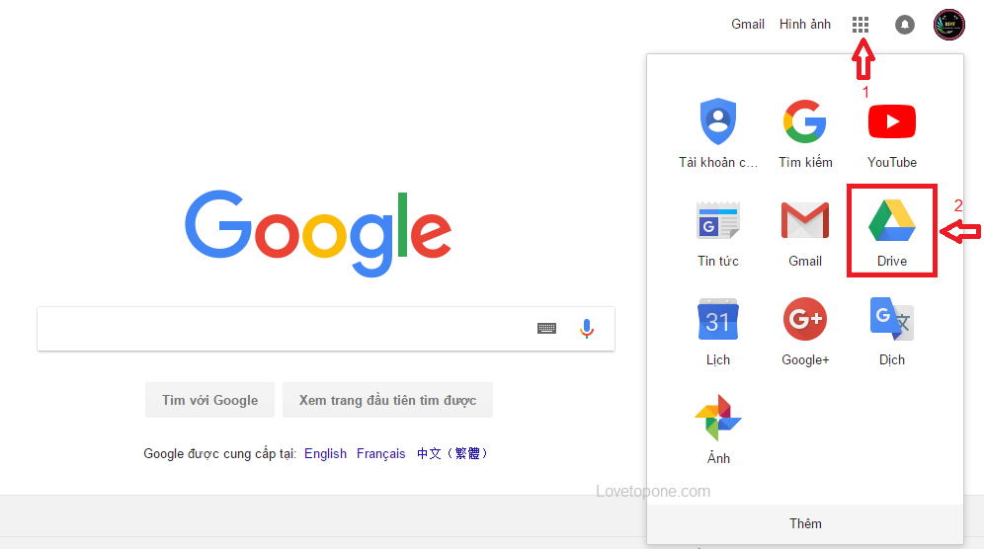

Lập tức bạn sẽ được chuyển đến giao diện Google Drive, ở đây bạn quản lý được tất cả những file mà bạn tải lên và những file mà bạn tạo ra trong Google Drive.

**Bước 1: Tạo google form trong google drive**

Sau đó bạn click vào nút "**Mới**" ở phía bên trái màn hình của bạn, rồi chọn "**Ứng dụng khác"** -> "**Google Biểu mẫu"**

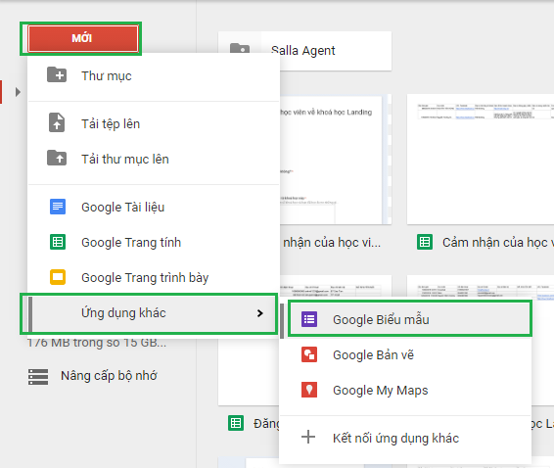

Hiện ra form như màn hình là đúng nhé.

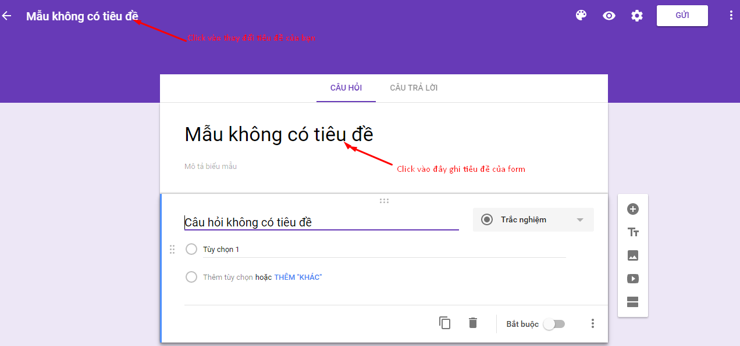

**Bước 2: Viết nội dung cho google form**

Ghi tiêu đề và mô tả chi tiết hơn để khách hàng hàng động để lại data cho bạn.

VD: 50 bạn sẽ nhận được ưu đãi đặt biệt chỉ trong tháng 8 khi các bạn nhận được mã coupon này sẽ được giảm 30% tất cả các sản phẩm của shop chúng tôi.

Hãy nhanh tay đăng ký để nhận được cơ hội hấp dẫn này của shop chúng tôi

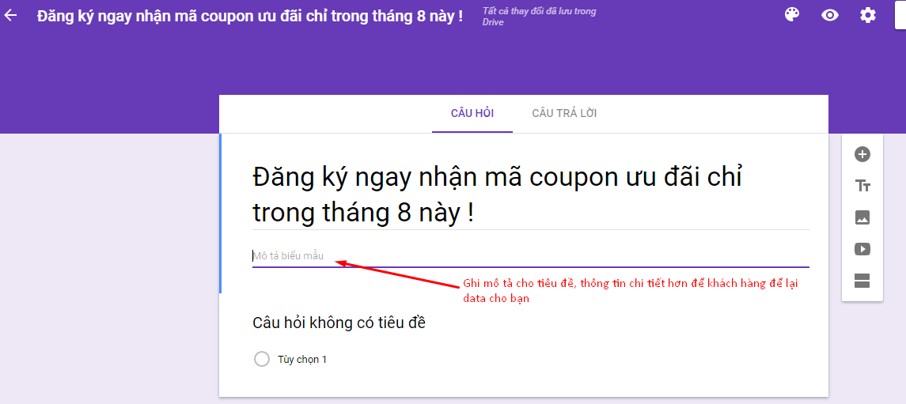

Tùy chọn: Tùy theo mục đích lấy data muốn khách hàng cung cấp gì cho mình thì chọn đúng thể loại

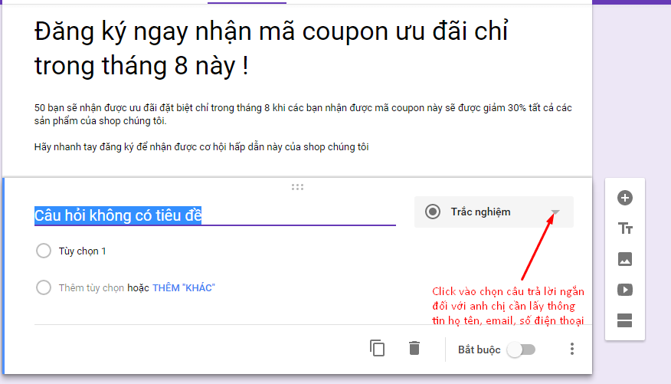

Mục tiêu bạn muốn lấy thông tin của khách hàng như thế nào thì chọn mục đó.

Nếu câu hỏi chỉ cần ở dạng text ngắn như Họ và tên của bạn là gì? thì bạn chỉ cần chọn kiểu câu hỏi là Trả lời ngắn

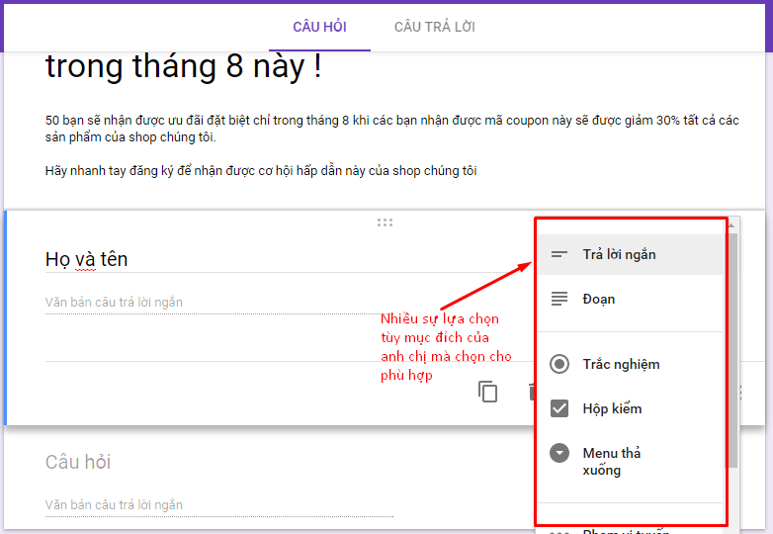

**Trường hợp 1:** Bạn muốn thu thập “họ tên” “email” “số điện thoại” bạn chọn câu trả lời ngắn.

Mở “bắt buộc” khi bạn muốn khách hàng phải nhập thông tin họ tên mới nhận được coupon.

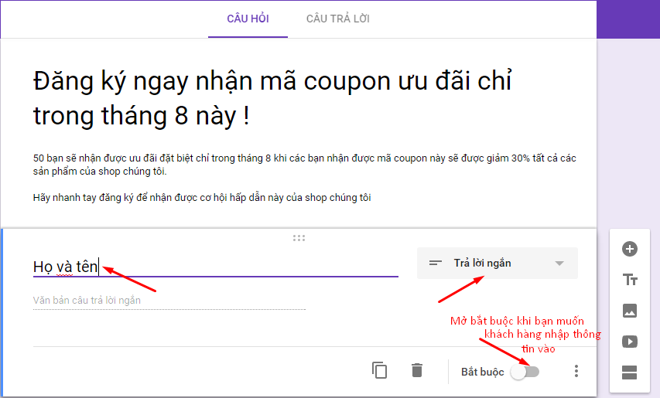

Ấn vào thêm câu hỏi, làm “email”, “số điện thoại” tương tự như “họ và tên”.

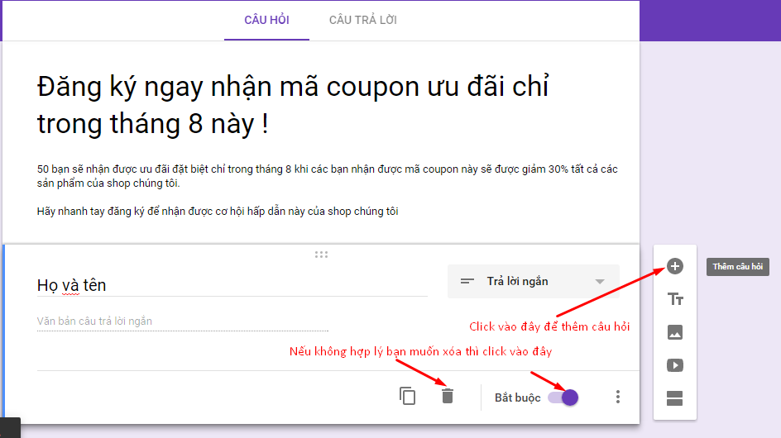

Nhiều mục bên phải anh chị có thể sử dụng thêm cho from mình đẹp và đầy đủ thông tin hơn.

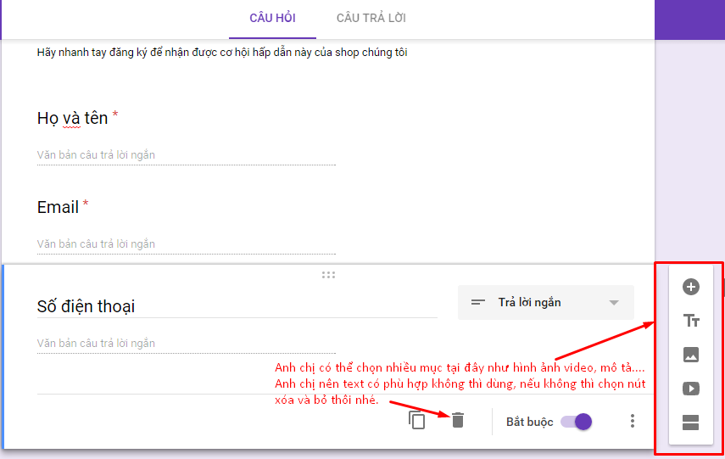

**Trường hợp 2:**Tạo bảng câu hỏi trắc nghiệm theo dạng phạm vi tuyết tính

Để thực hiện bảng câu hỏi cho thang đo dạng likert 1 2 3 4 5 thì ta chọn thang đo dạng **Linear Scale**, ngoài ra để phân cách giữa các mục, ta có thể nhấn nút **add title** and description để thêm nội dung cần hiển thị.

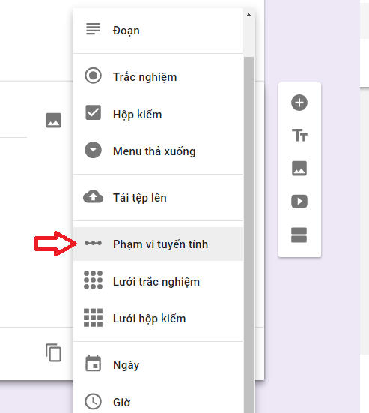

Viết câu hỏi cho phần trắc nghiệm như hình dưới

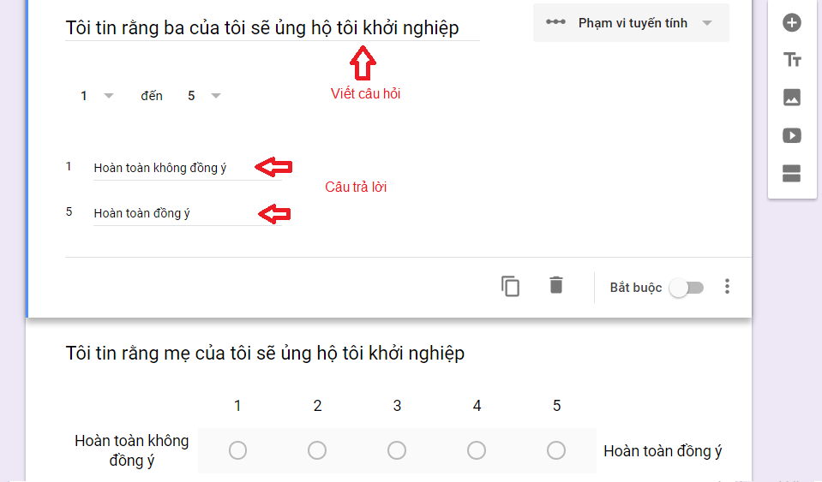

Kết quả nhận được

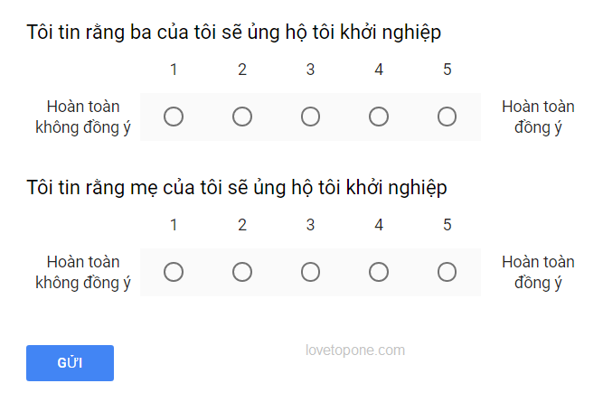

**Trường hợp 3:**Tạo bảng câu hỏi trắc nghiệm theo dạng lưới trắc nghiệm

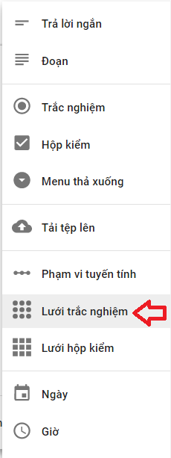

Viết câu hỏi cho phần trắc nghiệm

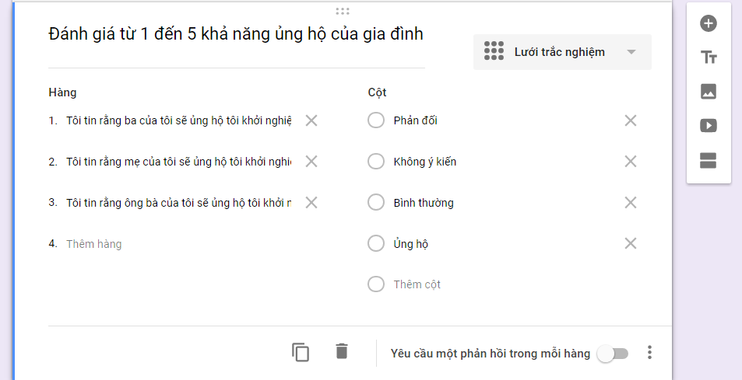

Kết quả nhận được

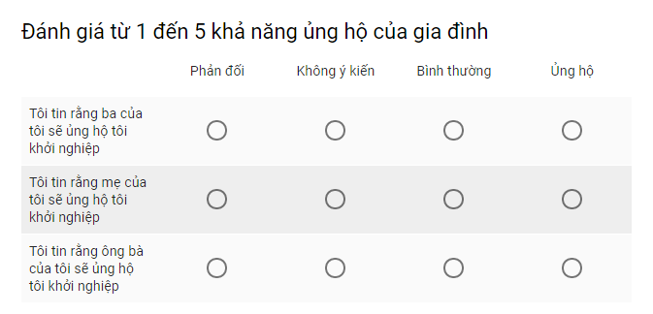

**Trường hợp 4:**Tạo bảng câu hỏi trắc nghiệm theo dạng lưới hộp kiểm

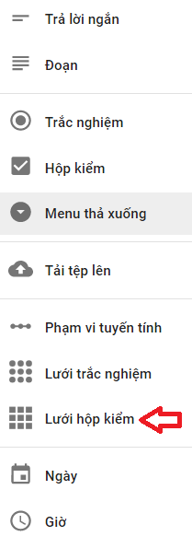

Viết câu hỏi cho phần trắc nghiệm cũng tương tự như phần lưới trắc nghiệm

Kết quả nhận được

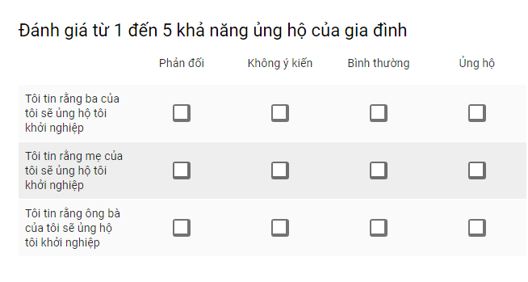

**Bước 3: Thêm tiêu đề mới, hình ảnh, video**

+ Click vào hình chữ TT để **thêm 1 tiêu đề mới** cho biểu mẫu của bạn

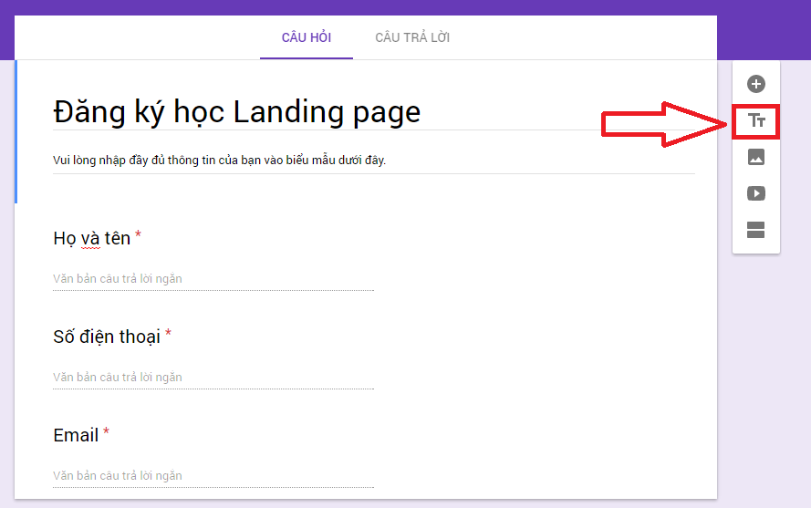

+ Thêm **hình ảnh** vào phần đầu của biểu mẫu

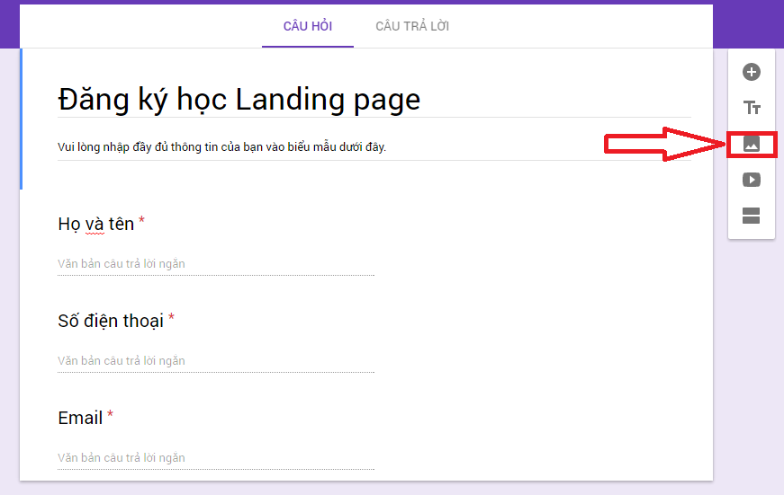

Bạn có thể chèn hình ảnh từ thư viện hoặc tải ảnh lên từ máy tính hoặc chụp hình trực tiếp bằng camera của bạn.

+ Google form còn hỗ trợ bạn chèn **video** vào biểu mẫu

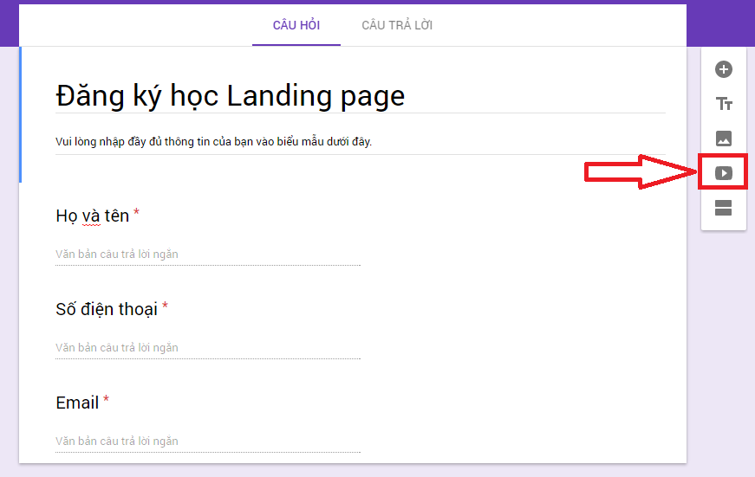

Bạn có thể chèn video trực tiếp từ Youtube.

+ Nếu biểu mẫu của bạn cần **tách thành nhiều phần khác nhau** thì Google Form cũng đã hỗ trợ

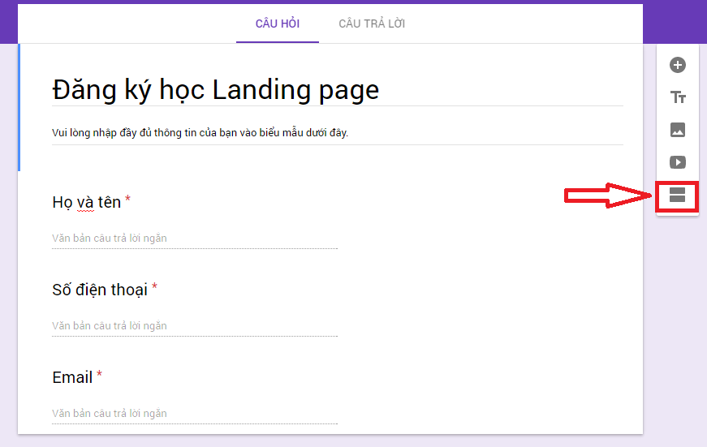

Khi bạn muốn phân loại thành nhiều nhóm câu hỏi khác nhau bạn có thể sử dụng tính năng chia phần này

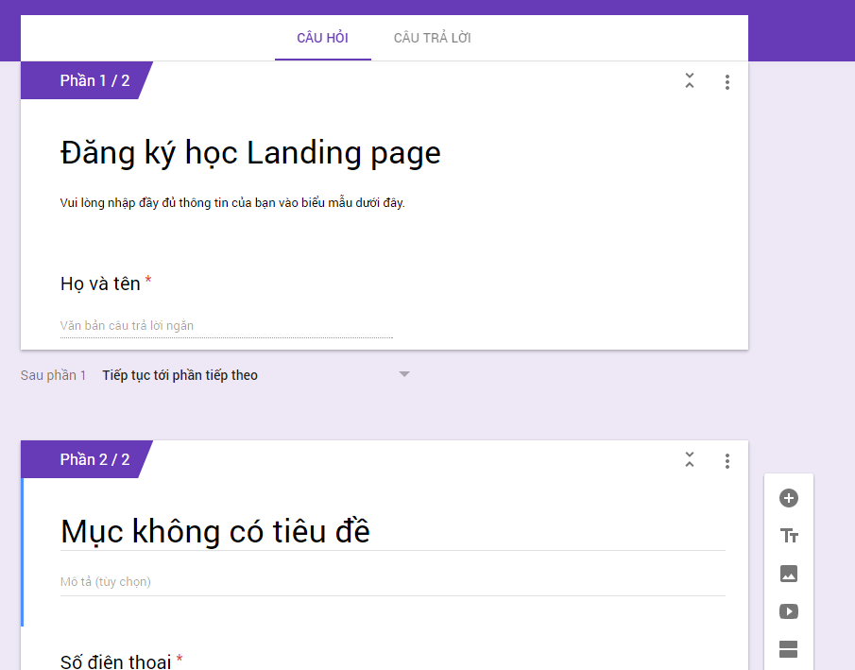

**Bước 4: Thay đổi giao diện google Form**

Click vào 2 nút trên hình để kiểm tra thay đổi giao diện google Form

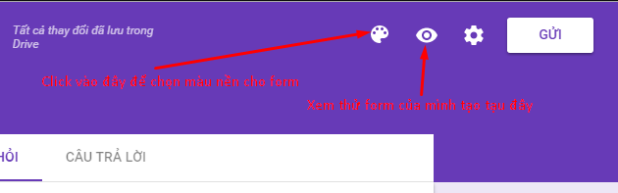

Chọn màu hay hình nền tùy ý của bạn như hình dưới

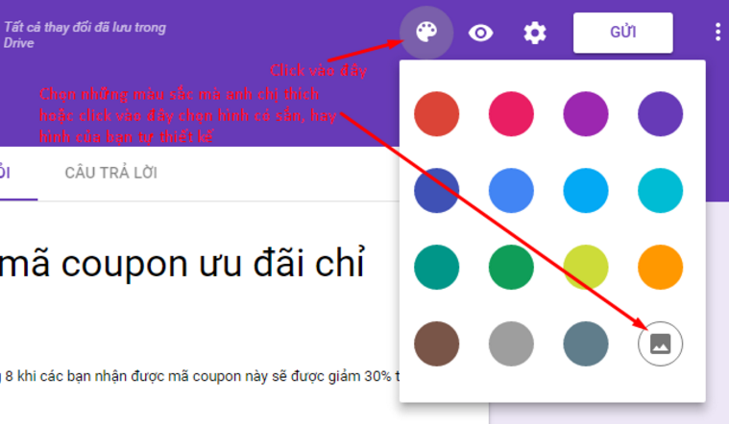

Chọn hình tùy sở thích của bạn

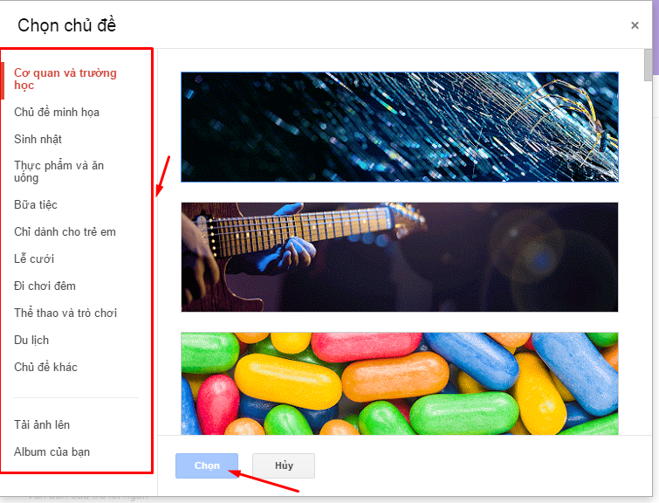

**Bước 5**: Cài đặt form

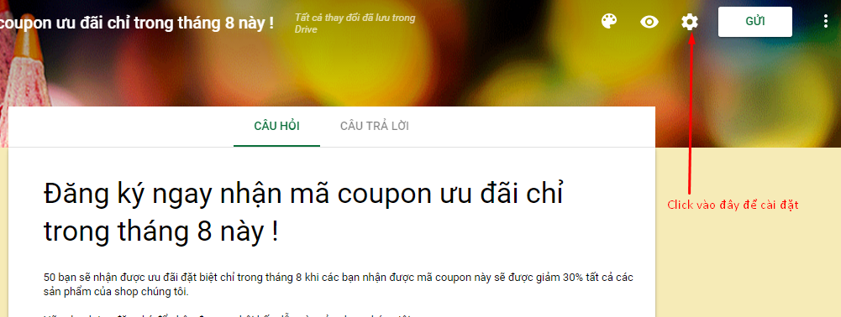

Xác nhận lại với khách hàng khi khách hàng đăng ký nhận quà.

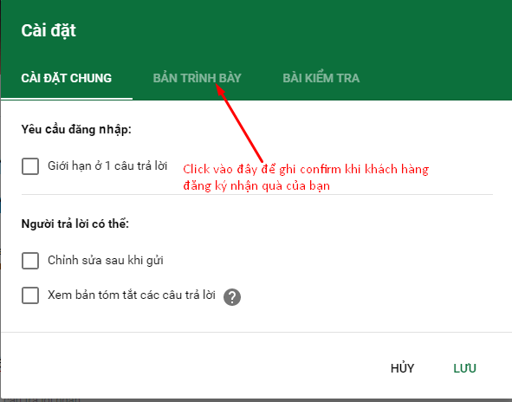

Sau khi ghi xong nội dung xác nhận đăng ký, nhấn “Lưu”

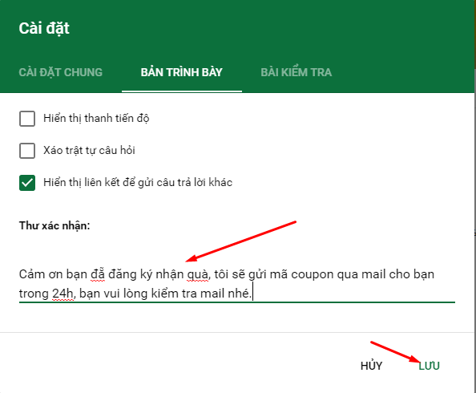

**Bước 6:** Share

Sau khi bạn hoàn thành biểu mẫu của mình rồi thì có thể gửi biểu mẫu này cho người khác bằng cách click vào nút Gửi ở góc trên bên phái

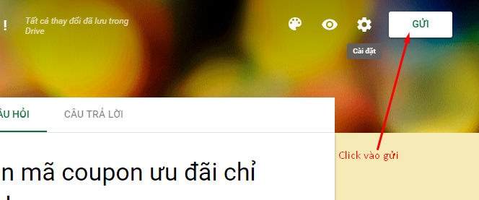

Nhập thông tin người nhận sau đó nhấn nút Gửi ở dưới, tương tự như bạn gửi mail vậy

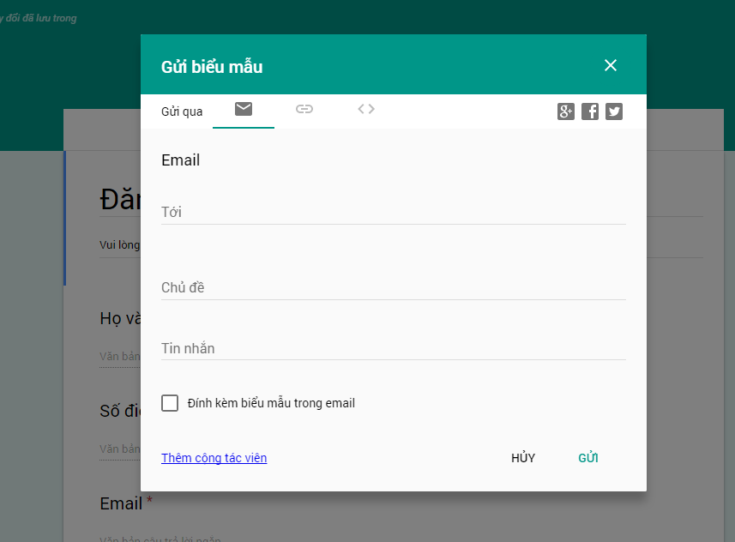

Thêm cộng tác viên bên góc trái biểu mẫu

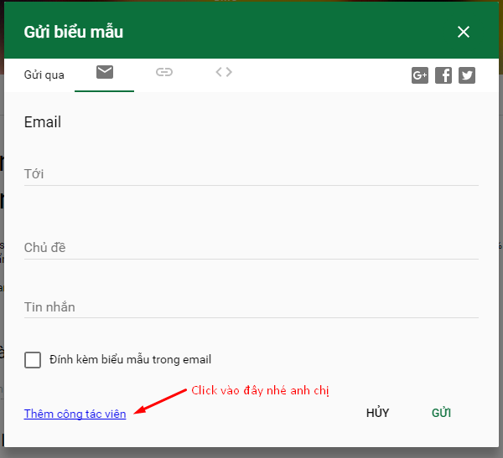

Mở cộng tác viên và chỉnh sửa

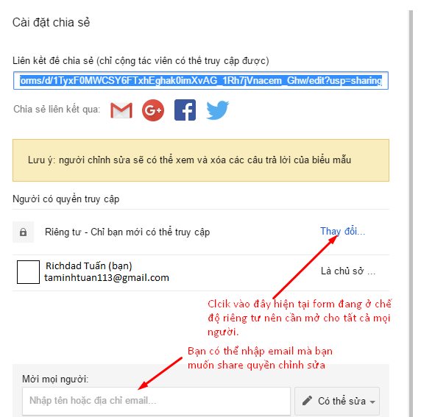

Chỉnh mở công khai trên web

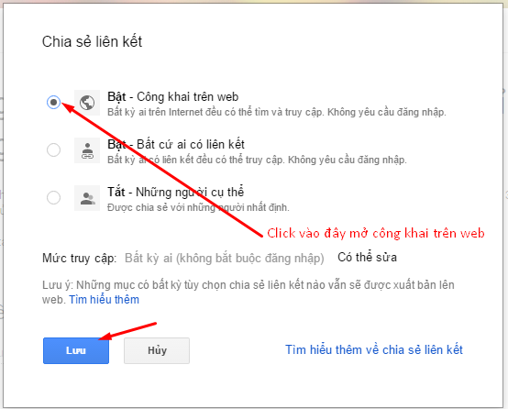

Ấn đã xong

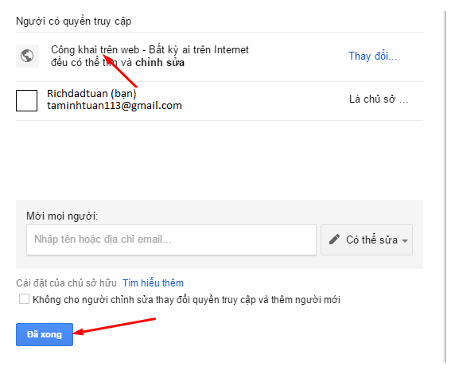

**Bước 7:** Tạo sheet nhập data của khách hàng khi đăng ký

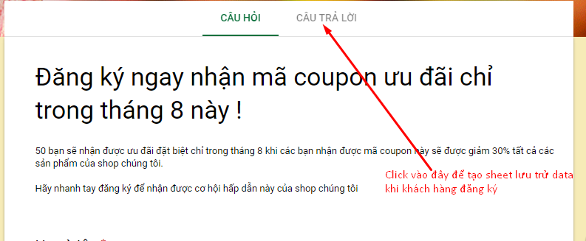

 Ấn mở sheet lưu data khách hàng tại đây

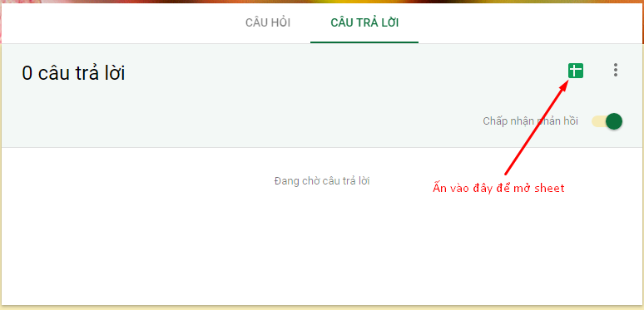

Tạo tên và Ấn “tạo”

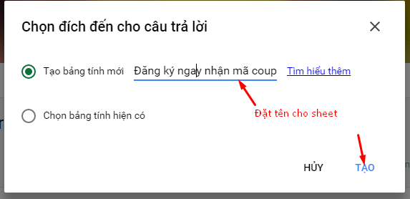

Sau này khi khách hàng nhập thông tin trên form data sẽ lưu tại sheet này anh chị nhớ vào kiểm tra nhé.

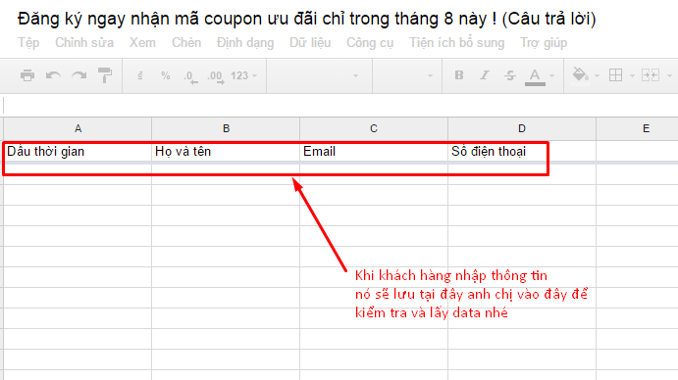

Bạn muốn chia sẻ tệp excel này cho nhân viên hay bạn khác cùng nhóm thì vào Tệp -> Chia sẻ

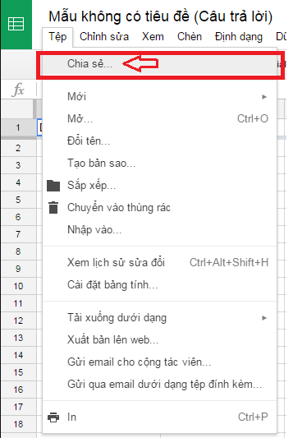

Nếu bạn muốn ngừng nhận câu trả lời (đóng form) thì bạn tắt Chấp nhận câu trả lời

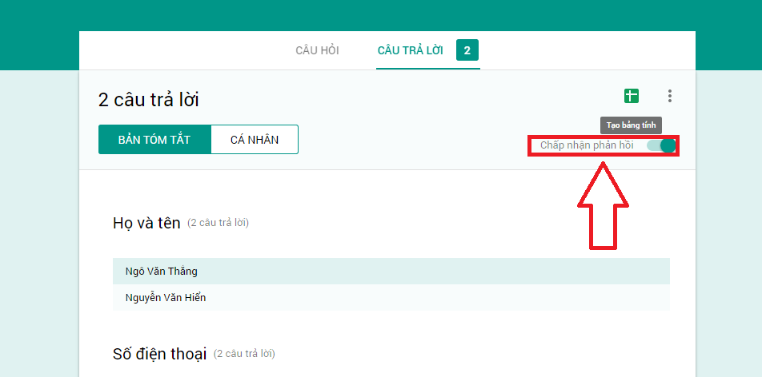

**Bước 8:** Cách lấy link google form để share

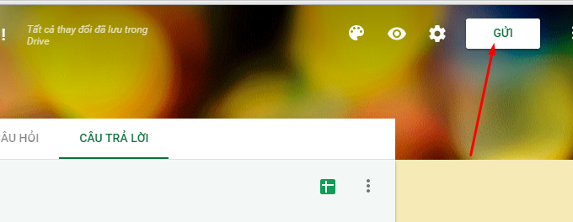

Chọn biểu tượng link

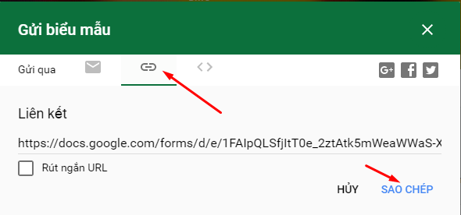

**Bước 9:** Lấy mã nhúng gắn lên website ( nhúng google Form giống như nhúng video )

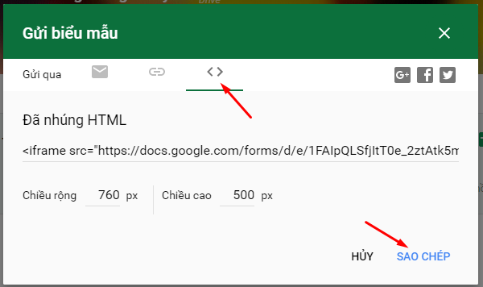

**Bước 10**: Tích hợp Google Form vào web WordPress

Ngoài việc bạn chia sẻ link biểu mẫu cho người khác của bạn để thu thập thông tin thì bạn cũng có thể nhúng cái biểu mẫu đó vào nội dung của 1 website bất kỳ.

Tuy nhiên cách nhúng thông thường là sử dụng mã IFRAME, nếu bạn sử dụng website WordPress thì không nên dùng cách này, bởi nó sẽ làm cái form của bạn rất thiếu thẩm mỹ và có nhiều thông tin bạn không muốn hiển thị trên website của bạn.

Để tích hợp Google Form vào web WordPress theo cách của tôi thì bạn cần cài đặt và kích hoạt 2 plugin Drop Shadow Boxes và Google Forms.

Tiếp theo là bạn vào giao diện chỉnh sửa Google Biểu mẫu của bạn, do Google thay đổi giao diện mới cho Google Biểu mẫu nên khi nhúng vào website của bạn sẽ hiển thị xấu (mặc dù đã đỡ hơn so với nhúng bằng IFRAME).

Để khắc phục điều đó, bạn cần sử dụng phiên bản cũ của Google Biểu mẫu bằng cách click chuột vào biểu tượng dấu hỏi (?) ở góc dưới bên phải màn hình của bạn, sau đó chọn Quay lại Biểu mẫu cũ

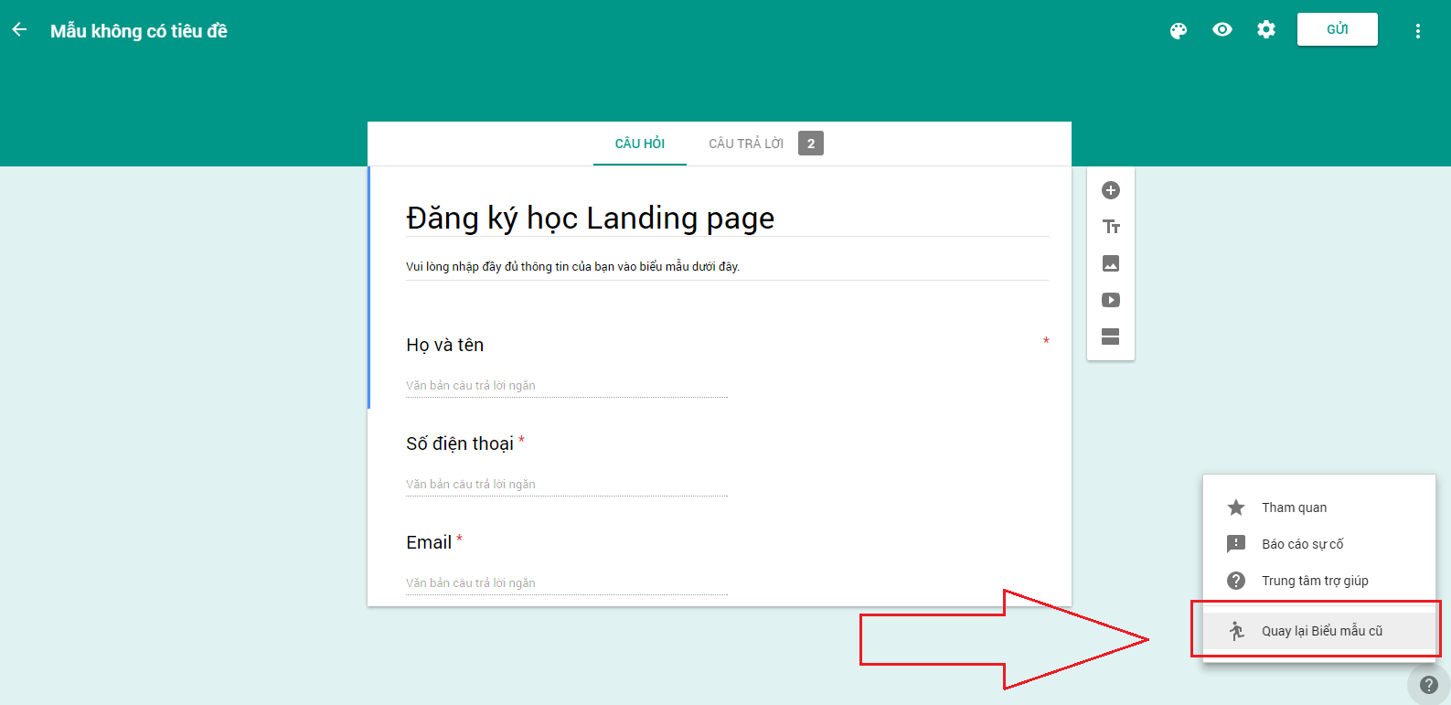

Ngay sau đó Biểu mẫu của bạn đã trở về giao diện cũ, bạn click vào Xem biểu mẫu trực tiếp để lấy link form

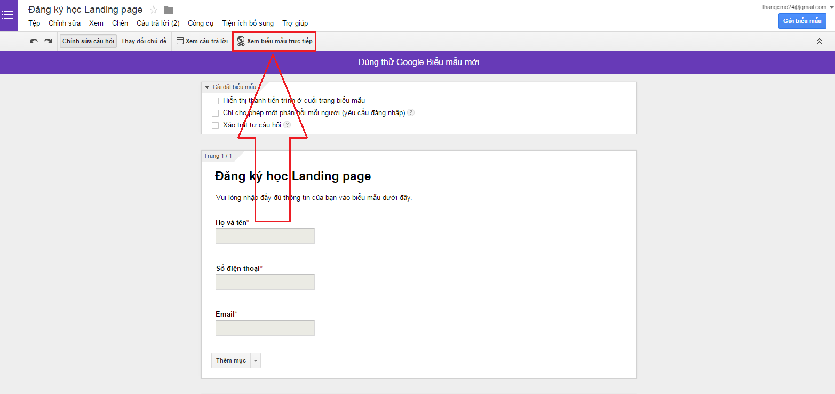

Sau đó bạn copy link trên thanh địa chỉ trình duyệt của bạn, dùng link này để nhúng vào website

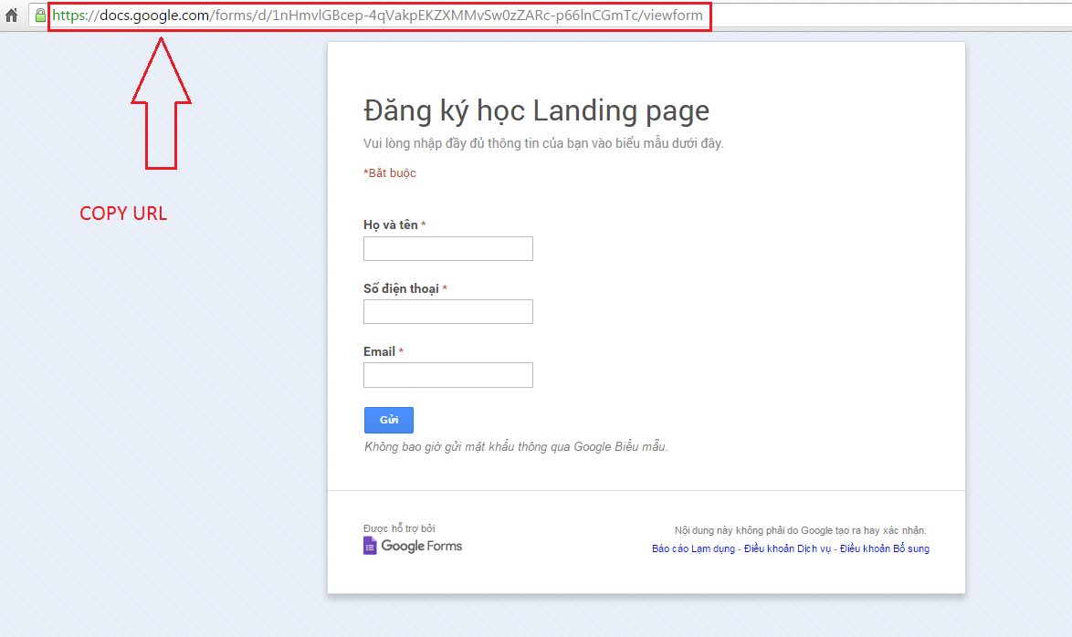

Bây giờ, bạn cần tạo ra một trang mới với nội dung tùy ý bạn muốn, tôi thường làm nội dung cảm ơn. Sau khi người dùng nhập thông tin vào biểu mẫu thì chuyển hướng họ đến trang “Cảm ơn bạn đã đăng ký” với nội dung ví dụ như dưới đây:

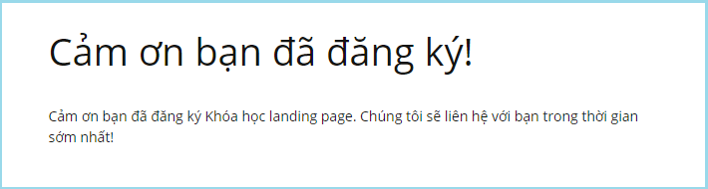

Nếu bạn dùng Visual Composer thì bạn hãy tạo thêm 1 Text Block.

Trên khung soạn thảo bạn chuyển sang tab Text để chỉnh sửa, sau đó bạn dán đoạn mã dưới đây vào vị trí nội dung cần hiển thị biểu mẫu

[dropshadowbox align="none" effect="lifted-both" width="100%" height="" background_color="#c4e7e5"

border_width="1" border_color="#34322b" ][gform form='link_form?hl=vi' email='off' confirm='link_cam_on']

[/dropshadowbox]

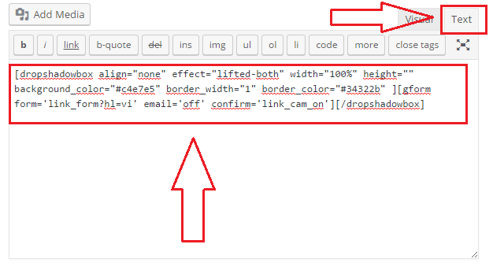

Trong mã trên bạn cần lưu ý 2 thông tin là link_form và link_cam_on.

link_form: Bạn thay thế link biểu mẫu mà bạn đã copy ở trên.  
link_cam_on: Bạn thay thế link trang cảm ơn mà bạn đã tạo ở trên.

Các thông số khác nếu bạn hiểu thì có thể tự thay thế, không thì hãy giữ nguyên nhé.

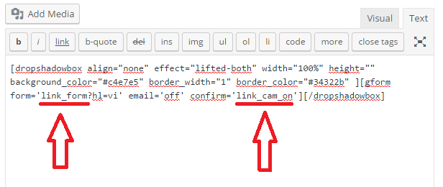

Hãy nhớ là luôn sửa ở tab Text nhé, nếu không sẽ bị lỗi đó, liên quan đến nhúng là phải làm việc ở tab Text.

Cuối cùng là bạn lưu lại rồi truy cập trang để xem kết quả thôi.

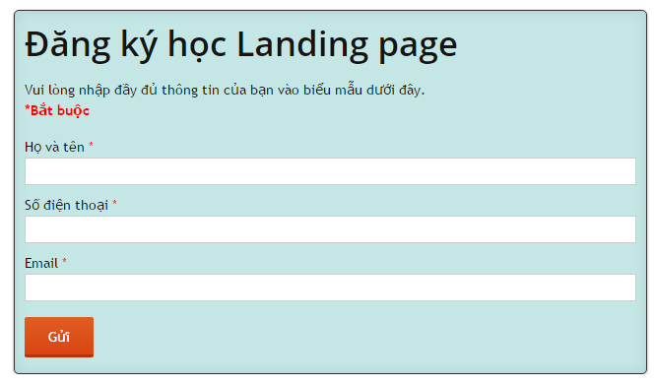

**Bước 11:** Tóm tắt lại

**+ Tùy vào các chức năng mà bạn tạo ra biêu mẫu đúng ý của mình nhất**

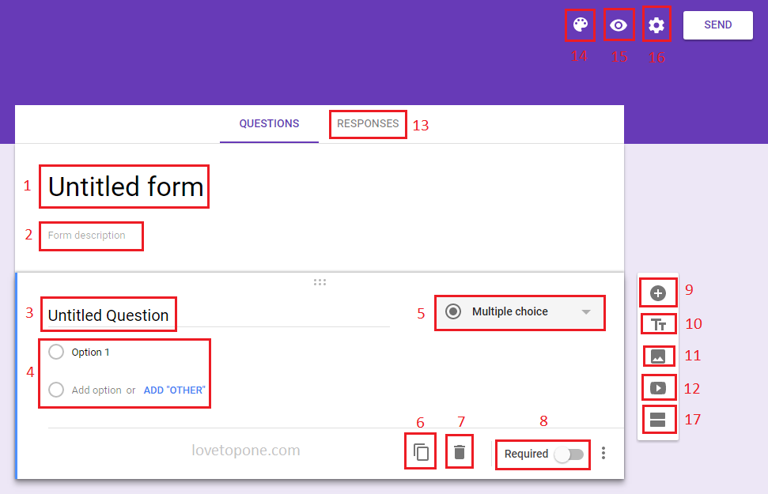

1. Tiêu để của biểu mẫu, nơi bạn sẽ đặt tên cho biểu mẫu của mình

2. Mô tả biểu mẫu, ghi những ghi chú nhất định cho biểu mẫu

3. Câu hỏi, bạn sẽ đặt câu hỏi tại phần này

4. Tùy chọn, đây là phần đáp án nếu là trắc nghiệm hoặc là một đoạn văn bản ghi lại thông tin của người trả lời câu hỏi

5. Dạng câu trả lời, tùy thuộc vào bạn đặt

6. Copy câu hỏi, dùng để tạo câu hỏi cùng loại với câu hỏi đang được chọn

7. Xóa câu hỏi, xóa đi câu hỏi mà bạn đang chọn

8. Bắt buộc, chọn phần này nếu bạn muốn thông tin là bắt buộc (trong trường hợp người trả lời không điền vào thì biêu rmẫu sẽ không được hoàn thành và được gửi đi)

9. Tạo thêm một câu hỏi, phần này sẽ tạo một câu hỏi với phần trả lời do bạn tùy chọn (khác với mục 6 ở phần được chọn kiểu câu trả lời)

10. Thêm tiêu đề và mô tả, để tạo thêm tiêu đề như phần 1, phần này được sử dụng khi bạn muốn tạo một đoạn văn bản khác cho biểu mẫu

11. Thêm ảnh

12. Thêm video

13. Câu trả lời, bạn có thể xem câu trả lời cho biểu mẫu của mình tại mục này

14. Màu nền cho biểu mẫu, bạn có chọn cho mình một màu sắc nào đó phù hợp, bạn cũng có thể chọn một bức ảnh để làm nền thay cho những gam màu đơn sắc đã được cung cấp sẵn

15. Xem trước, biểu mẫu của bạn sẽ được trình chiếu dưới dạng hoàn chỉnh (Biểu mẫu mà bạn thấy sẽ là thứ mà những người mà bạn gửi tới sẽ thấy)

16. Cài đặt, phần này có những thiệt lập nâng cao cho biểu mẫu, yêu cầu đăng nhập để trả lời biểu mẫu, thay đổi trật tự câu hỏi, gán điểm cho câu hỏi để tính điểm,…

17. Tách phần google from

**+ Một số dạng câu trả lời**

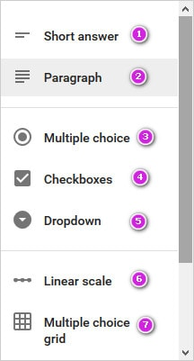

1. Câu trả lời ngắn (1 dòng)

2. Câu trả lời dài (nhiều dòng)

3. Nhiều lựa chọn, bạn sẽ tạo ra các câu trả lời sẵn để người tham gia chọn

4. Hộp trống, người tham gia sẽ tích hoặc không các ô trống mà bạn thiết đặt

5. Thả xuống, bạn cung cấp các đáp án vào một danh sách, người tham gia sẽ chọn 1 trong những đáp án ở trong

6. Giống nhiều lựa chọn nhưng các đáp án sẽ cố định là số tự nhiên tăng dần, thường được dùng trong đánh giá từ thấp lên cao

7. Bảng trắc nghiệm, giống như nhiều lựa chọn, nhưng các đáp án sẽ xếp theo cột và các cột kế tiếp là đáp án